

Colegio Nuestro Tiempo - R.B.D.: 14.507-6
Profesores: Alejandra Moreno R. - Jorge Vilches
Ed. Diferencial: Javiera Marambio
Guía Articulada
Lenguaje y Comunicación y Artes Visuales
Cuarto básico
Semana 10
Objetivos:
- Ampliar estrategias para determinar el significado de las palabras nuevas.
- Potenciar el trabajo socioemocional en el entorno familiar.
Queridos estudiantes: Esperamos que se encuentren muy bien. Cuídense para que pronto podamos volver a encontrarnos.



Bachillerato: Consiste en escribir palabras que comiencen con la letra asignada para cada categoría.
Instrucciones del juego:
- Los jugadores anotan en su hoja las categorías del juego.
- Los jugadores compiten al mismo tiempo.
- Al inicio el jugador dice una letra. El resto de las categorías se llenan con palabras que comiencen con la letra elegida.
- Las palabras deben escribirse por completo y ser aceptadas o reconocidas. No se permiten abreviaciones ni palabras inventadas.
- Cuando un jugador completa todas las categorías dice ALTO y el resto de los jugadores deja de escribir.
- Se contabilizan los puntos de cada jugador.
- Gana el jugador que tiene más puntos al final de todas las rondas del juego.

Puntuación:
- Palabra repetida: 5 puntos para cada uno.
- Palabra no repetida: 10 puntos para cada uno.
- Sin responder: 20 puntos para quien responde y 0 puntos para quien no responde.
Puedes invitar a los integrantes de tu familia a realizar esta actividad en conjunto, para realizar el juego necesitan una hoja y un lápiz. Deberán hacer la tabla que está a continuación en su hoja, y listo a disfrutar en familia. Sigue el ejemplo:
Letra | Nombre o Apellido | País o Ciudad | Ave o animal | Color o cosas | Fruta o Verdura | Puntaje
L | Leticia | Londres | loro | lámpara | limón
Al finalizar completa la siguiente tabla:

Jugué con:

Jugamos el día

Obtuve el siguiente puntaje:
Lo que más me gustó del juego fue:
Lo que no me gustó del juego fue:
Es importante respetar las reglas del juego, porque

Llevar un registro, una vez a la semana, de tus actividades (no más allá de 10 líneas)

. Fecha:
. Me levanto a las….
. Actividades realizadas durante el día…
. Lo que más me gustó hacer durante la semana fue….
. Durante la semana aprendí ….

Pasaremos a la articulación con artes visuales. Sigue las siguientes indicaciones:

Creatividad sin pinceles

Para que tú crees tus propios cuadros, les propongo que lo hagan materiales diferentes a los pinceles.

Rollos de cartón cortados con forma de flecos. Coloca un poco de pintura en diferentes platos

Hagan sus propias creaciones moviendo los flecos de cartón sobre una hoja de croquera, hoja de block o trozo de cartulina. Para evitar la mezcla de colores pon una de tus brochas caseras para cada color de pintura vayas a utilizar.
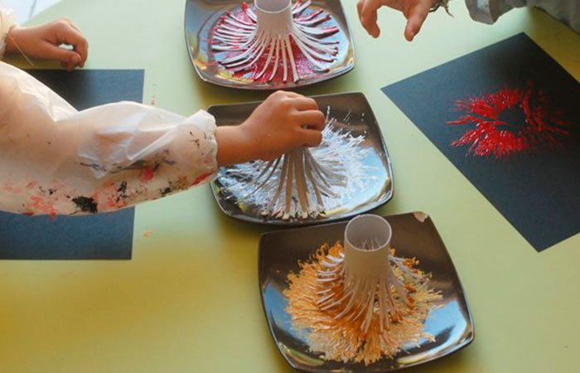
Materiales; conos de papel higiénico ( puedes fabricarlos en carton u hoja de block) no importa el porte.
Padres y apoderados, en caso de que les sea posible, tomar fotos del trabajo realizado y enviarlo a los siguientes correos edex2011@outlook.com y correoalejandra@gmail.com, lo mismo si tienen dudas con alguna de las actividades, no duden en escribir y realizar las consultas que vayan surgiendo. Nuestra idea es mantener el contacto con los alumnos y por supuesto con ustedes, que son quienes están llevando a la práctica lo solicitado durante este tiempo.

